Лабораторная работа №10. Текстовый редактор vi
  - Дисциплина: Архитектура компьютеров и операционные системы
Игнатенко Денис Беньяминович
Содержание

Список иллюстраций

Список таблиц

1 Цель работы
Познакомиться с операционной системой Linux и получить практические навыки работы с текстовым редактором vi, установленным по умолчанию практически во всех дистрибутивах.

2 Задание
- Ознакомиться с теоретическим материалом по редактору vi.
- Создать новый файл в vi, сохранить его и сделать исполняемым.
- Отредактировать существующий файл, используя команды перемещения, вставки, удаления и отмены изменений.
- Зафиксировать результаты работы в виде листинга программы и снимков экрана.
- Ответить на контрольные вопросы по режимам и командам редактора vi.

3 Теоретическое введение
Редактор vi является классическим экранным текстовым редактором в Linux и работает в модальном режиме. Это означает, что одни и те же клавиши выполняют разные действия в зависимости от текущего состояния редактора.
В ходе лабораторной работы используются три основных режима редактора vi.
Режим | Назначение
Командный | Перемещение по файлу, запуск команд редактирования, удаление, копирование, поиск
Вставка | Непосредственный ввод и изменение текста
Последняя строка | Сохранение файла, выход из редактора, настройка параметров
Для навигации по тексту в vi используются как клавиши управления курсором, так и специальные команды позиционирования: 0 и $ для перехода в начало и конец строки, G для перехода в конец файла, w и b для перемещения по словам. В режиме редактирования часто применяются команды i, a, o, dd, dw, u, :wq, позволяющие быстро вносить и фиксировать изменения.
Основные команды, использованные в работе, приведены в следующей таблице.
Команда | Назначение
i | Вставка текста перед курсором
a | Вставка текста после курсора
o | Добавление новой строки под текущей
G | Переход в конец файла
dw | Удаление слова
dd | Удаление строки
u | Отмена последнего изменения
:wq | Сохранение файла и выход из редактора

4 Выполнение лабораторной работы

4.1 Подготовка рабочего каталога
Создаю рабочий каталог ~/work/os/lab06, перехожу в него и проверяю текущий путь.
mkdir -p ~/work/os/lab06
cd ~/work/os/lab06
pwd
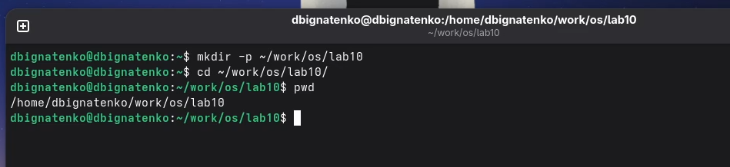
Создание рабочего каталога для лабораторной работы

4.2 Создание файла hello.sh в редакторе vi
Запускаю редактор vi и создаю новый файл hello.sh. В режиме вставки ввожу исходный текст программы, содержащий глобальную переменную HELL, функцию hello и вывод переменной HELLO.
vi hello.sh
#!/bin/bash
HELL=Hello
function hello {
LOCAL HELLO=World
echo $HELLO
}
echo $HELLO
hello
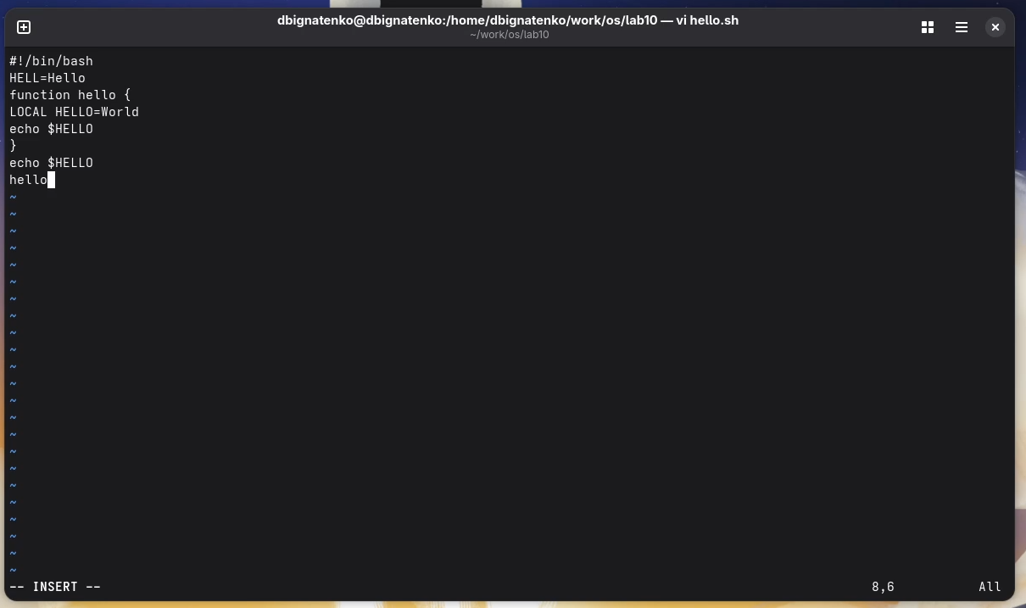
Исходное содержимое файла hello.sh в редакторе vi
Завершаю ввод, перехожу в командный режим клавишей Esc, затем сохраняю файл и выхожу из редактора командой :wq. После выхода проверяю, что файл создан и содержит введённый текст.
ls -l hello.sh
cat hello.sh
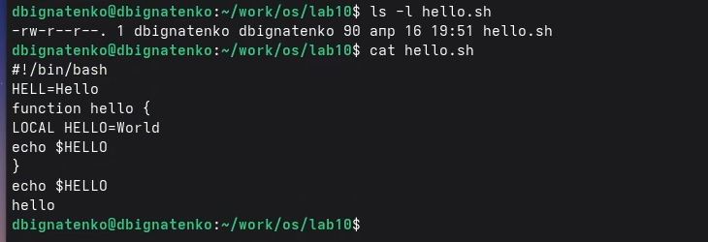
Проверка созданного файла после выхода из vi

4.3 Изменение прав и первый запуск программы
Делаю скрипт исполняемым с помощью chmod +x hello.sh и проверяю права доступа к файлу.
chmod +x hello.sh
ls -l hello.sh
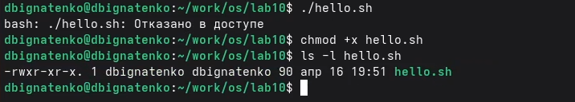
Изменение прав доступа для файла hello.sh
Запускаю программу и фиксирую результат её выполнения. На первом запуске видно, как использование переменных в исходной версии скрипта влияет на вывод программы.
./hello.sh
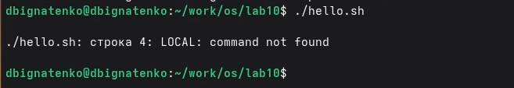
Первый запуск скрипта hello.sh

4.4 Редактирование существующего файла
Повторно открываю файл hello.sh в редакторе vi для выполнения правок из задания.
vi ~/work/os/lab06/hello.sh
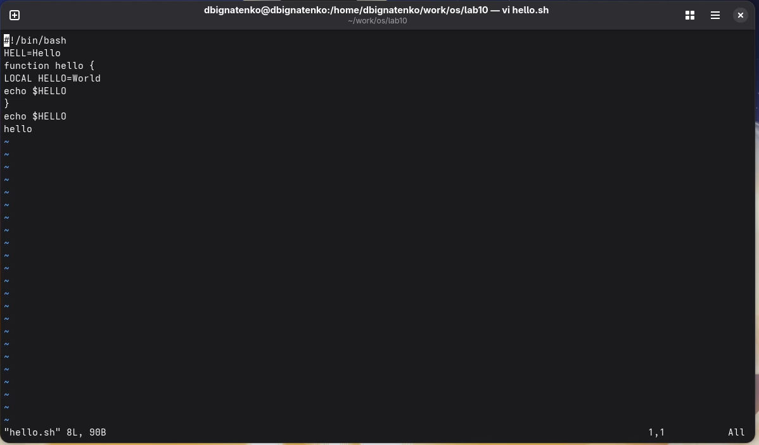
Открытие файла hello.sh на редактирование
Последовательно выполняю следующие действия:
- исправляю имя глобальной переменной HELL на HELLO;
- заменяю LOCAL на корректное local;
- перехожу в конец файла командой G;
- добавляю новую строку echo $HELLO.
Состояние файла после внесения этих правок показано на следующем снимке экрана.
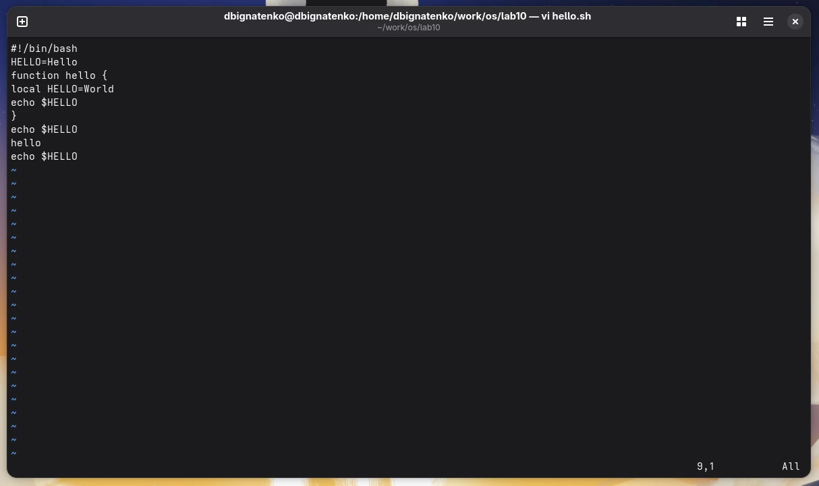
Файл после основных правок в редакторе vi
Далее удаляю последнюю строку командой dd, чтобы отработать удаление строки в командном режиме.
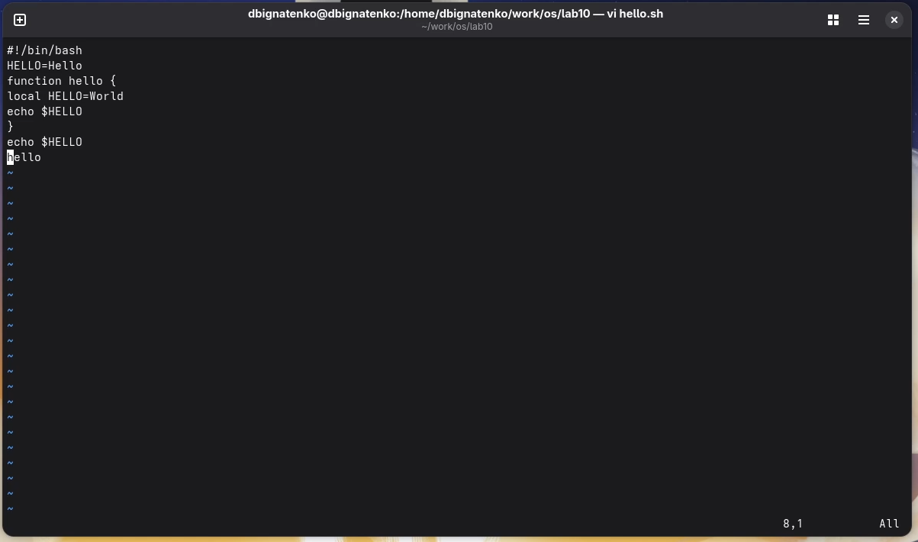
Удаление последней строки в файле
После этого отменяю удаление командой u, восстанавливая последнюю строку. Снимок экрана подтверждает успешную отмену изменения.
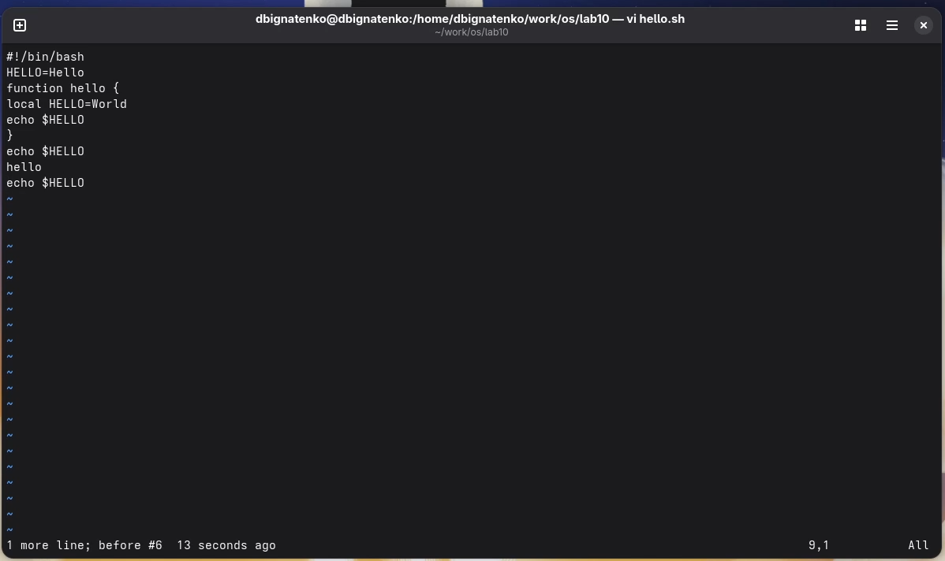
Отмена удаления строки командой u
Сохраняю итоговую версию файла и выхожу из редактора. Затем вывожу содержимое файла в терминале и проверяю окончательный листинг программы.
cat ~/work/os/lab06/hello.sh
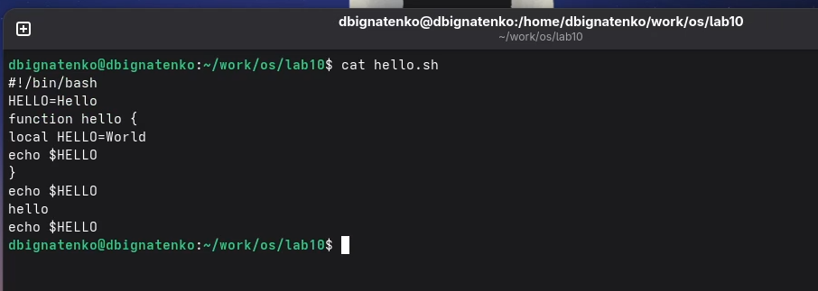
Итоговое содержимое файла hello.sh после редактирования
Итоговый листинг программы:
#!/bin/bash
HELLO=Hello
function hello {
local HELLO=World
echo $HELLO
}
echo $HELLO
hello
echo $HELLO
Запускаю исправленную версию скрипта и фиксирую результат выполнения после внесённых изменений.
./hello.sh
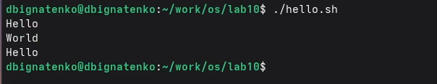
Запуск исправленной версии скрипта hello.sh

5 Ответы на контрольные вопросы
1. Дайте краткую характеристику режимам работы редактора vi.
Командный режим используется для навигации по файлу и запуска команд редактирования. Режим вставки предназначен для набора и изменения текста. Режим последней строки применяется для сохранения файла, выхода из редактора и настройки параметров.
2. Как выйти из редактора, не сохраняя произведённые изменения?
Нужно перейти в командный режим, затем в режим последней строки и выполнить команду :q!.
3. Назовите и дайте краткую характеристику командам позиционирования.
Команды позиционирования позволяют быстро перемещаться по тексту: 0 переводит в начало строки, $ в конец строки, G в конец файла, nG на строку с номером n.
4. Что для редактора vi является словом?
Словом считается последовательность символов между разделителями. Для команд w и b разделителями являются пробелы и знаки пунктуации, а для W и B разделителями считаются только пробелы, табуляция и перевод строки.
5. Каким образом из любого места редактируемого файла перейти в начало и конец файла?
Для перехода в начало файла используется команда 1G или gg, а для перехода в конец файла команда G.
6. Назовите и дайте краткую характеристику основным группам команд редактирования.
Основные группы команд редактирования включают вставку текста (i, a, o), удаление текста (x, dw, dd), копирование и вставку (y, p), замену текста (cw, r, R), а также отмену и повтор изменений (u, .).
7. Необходимо заполнить строку символами $. Каковы ваши действия?
Следует перейти в режим вставки в нужной позиции командой i, a, I или A, затем ввести требуемую последовательность символов $ и нажать Esc для возврата в командный режим.
8. Как отменить некорректное действие, связанное с процессом редактирования?
Для отмены последнего изменения используется команда u в командном режиме.
9. Назовите и дайте характеристику основным группам команд режима последней строки.
В режиме последней строки используются команды записи и выхода (:w, :wq, :q, :q!), команды работы с диапазонами строк (:n,md, :n,mw file, :i,jt k) и команды настройки параметров редактора (:set).
10. Как определить, не перемещая курсор, позицию, в которой заканчивается строка?
Для определения конца текущей строки применяется команда $, которая переводит курсор в последнюю позицию строки.
11. Выполните анализ опций редактора vi (сколько их, как узнать их назначение и т.д.).
Просмотреть доступные параметры можно командой :set all. Назначение отдельных опций определяется по их имени и документации редактора; включение выполняется через :set option, отключение через :set nooption.
12. Как определить режим работы редактора vi?
Режим определяется по поведению клавиш и по строке состояния. Если клавиши набирают текст, активен режим вставки; если они выполняют команды перемещения и редактирования, активен командный режим; при вводе команд после символа : используется режим последней строки.
13. Постройте граф взаимосвязи режимов работы редактора vi.
Переход из командного режима в режим вставки выполняется командами i, a, o, I, A, O. Возврат из режима вставки в командный выполняется клавишей Esc. Переход из командного режима в режим последней строки выполняется вводом :, а завершение команды в последней строке возвращает пользователя в командный режим.

6 Выводы
В ходе выполнения лабораторной работы я освоил основные режимы текстового редактора vi, а также команды создания, редактирования, удаления и сохранения текста. Был создан и отредактирован файл hello.sh, проверены права доступа к нему и получены результаты выполнения программы до и после внесения исправлений.

Список литературы

